Je m’exerce – corriger des erreurs

Retrouve l’erreur commise sur chaque schéma et reproduis les schémas corrects sur ton cahier.

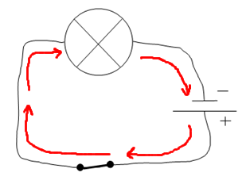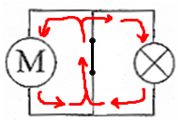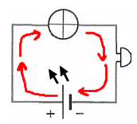

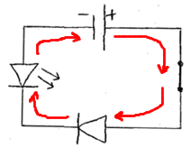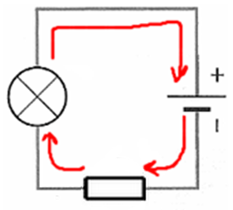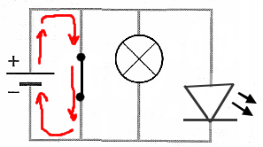

Je m’exerce – corriger des erreurs

Retrouve l’erreur commise sur chaque schéma et reproduis les schémas corrects sur ton cahier.

Je m’exerce – corriger des erreurs

Retrouve l’erreur commise sur chaque schéma et reproduis les schémas corrects sur ton cahier.

Je m’exerce – corriger des erreurs

Retrouve l’erreur commise sur chaque schéma et reproduis les schémas corrects sur ton cahier.

